Муниципальное бюджетное дошкольное образовательное учреждение
детский сад №50

ПРОЕКТ
«ИНТЕРВЬЮ С БЕРЁЗОЙ»
ДЛЯ СТАРШЕГО ДОШКОЛЬНОГО ВОЗРАСТА

ВИД ПРОЕКТА:
ТВОРЧЕСКИЙ
ГРУППОВОЙ
ДОЛГОСРОЧНЫЙ

Подготовил воспитатель:

Селеверстова Ирина Сергеевна

г. Шахты
2019 г.

Актуальность проекта:
Патриотическое воспитание детей – одна из основных задач дошкольного образовательного учреждения.
С чего начинается Родина? С речки, с неприметного бугорка на полянке, с семьи, с маленького дворика, где мы живем, а может она начинается с той берёзки, которая растет на территории нашего детского сада, во дворе нашего дома?
Русской красавицей называют люди берёзку. Это одно из наиболее почитаемых у славян дерево, символ и гордость русского народа. Это дерево оберегает от зла, приносит удачу и благополучие в семью.
В старину берёзу называли «дерево четырёх дел»: «Первое дело – мир освещать, второе дело – крик утешать, третье дело – больных исцелять, четвертое дело – чистоту соблюдать». Для русского человека нет дерева роднее и милее. Берёза вызывает в нас чувства, созвучные щедрой и отзывчивой русской душе! Нет дерева в России, которому так повезло бы в фольклоре, литературе, живописи, музыке.
Поэтому, ознакомление детей с природой родного края, традициями русского народа и государственной символикой – дело величайшей важности.

Проблема:
- Недостаточные знания детей о берёзе, как символе России;
- Несоблюдение правил экологически грамотного поведения, в том числе в семьях детей;
- Непонимание значимости воспитания русской культуры у детей и сохранения древних исконно русских традиций.
Цель: воспитание любви к природе родного края, Родине через ознакомление с берёзой, как одним из главных символов России.

Задачи:
- Дать представление о самом почитаемом дереве России – берёзе;
- Формировать представления о значении берёзы в жизни человека: оздоровительном, эстетическом, хозяйственном, о её взаимосвязи с окружающей средой;
- Развивать у детей познавательный интерес, желание наблюдать, исследовать, получать новые знания, активизировать и обогащать их словарь;
- Помочь детям осмыслить, что берёза – символ Родины, России, один из главных образов народного творчества;
- Воспитывать любовь к русской берёзе, бережное отношение к ней;
- Помочь не только понять, но и прочувствовать правила поведения в природе, убедить в необходимости их выполнения;
- Воспитывать уважительное отношение к экологическому труду взрослых, желание самим участвовать в трудовых действиях.

Методы и формы работы:
- Познавательно-игровая непосредственная образовательная деятельность;
- Экскурсии;
- Целевые прогулки;
- Беседы;
- Дидактические, народные и подвижные игры;
- Изготовление поделок из природного материала;
- Фиксация наблюдений (рисунки, лепка, аппликация);
- Труд на участке ДОУ;
- Организация выставок и мини-музея;
- Работа с родителями.

Ожидаемые результаты:
- Расширение представлений детей о природе, ее значении в жизни человека;
- Формирование таких нравственных понятий, как любовь к Родине, гордость за ее природные богатства;
- Развитие у детей инициативы, сообразительности, потребности общаться с природой;
- . Повышение уровня педагогической культуры родителей.

Реализация проекта:
Подготовительный этап
- Формулирование проблемных вопросов совместно с детьми;
- Составление перспективного плана работы;
- Распределение материала между педагогами, родителями и детьми;
- Планирование экспериментальной деятельности;
- Сбор и анализ литературы для взрослых и детей (сказки, стихи, загадки, считалки, потешки, пальчиковые игры);
- Подбор дидактических и подвижных игр, комплекса утренней гимнастики «Поход в берёзовую рощу»;
- Подбор иллюстративного материала (плакаты, открытки, сюжетные картинки, карточки, презентации, репродукции картин художников);
- Подбор музыкальных произведений (для слушания, пения, авторские и народные хороводы, развлечения для детей).

Основной этап

Образовательная область «Социально – коммуникативное развитие»

- Экскурсия по участку детского сада «Снятся ли берёзе сны?»
- Беседа «Почему березы белые?»
- Занятие «Берёза – символ России»
- Интегрированное занятие «Символика России»
- Наблюдение за работой дворника
- Сюжетно-ролевые игры: «Магазин «Семена», «Озеленитель»
- Просмотр видео слайдов «Откуда берется берёзовый сок», «Добыча и переработка чаги», «Посуда из бересты», «Изготовление мебели из российской берёзы»

Образовательная область «Познавательное развитие»

- Занятие о лекарственных свойствах берёзы - «Домашний доктор»
- «Кто дружит с берёзой?» - занятие о взаимосвязи экологической системы.
- «Без билета по белу свету» - занятие о разных способах распространения семян.
- Занятие «Может ли дерево быть карликом?»
- Наблюдение и экспериментирование за берёзой в разное время года: «Рассматривание бересты под лупой», «Какой стороной дышат листья?», «Для чего дереву почки?», «Вода в жизни растений», «Жизненный цикл растений», создание мини-лаборатории для исследования берёзы.
- Дидактические игры: «Что лишнее?», «Что от чего», «С какого дерева листок?», «Составь картинку»
- «Русская душа берёзы» (легенды и мифы о берёзе).

Образовательная область «Речевое развитие»
- Чтение стихотворения П. Воронько «Берёза»
- Заучивание стихотворения С. Есенина «Белая берёза», А. Прокофьев «Берёзка»
- Чтение книги К. Паустовский «Подарок»
- Занятие-фантазирование «Снятся ли берёзе сны? Если снятся, то о чем…»
- Составление рассказов, загадок, сочинение сказок о берёзе с занесением их в альбом.
- Речевые игры: «Как ещё можно назвать берёзу?», «Нанижем берёзке бусы из красивых слов»
- Дидактические игры: «Опиши дерево» по мнемокарте, «Дует ветер на берёзу» на развитие речевого дыхания, «Дождик» на координацию речи с движением, работа над темпом и ритмом речи.
- Оформление выставки в книжном уголке «Моя любимая книга о берёзе»
Образовательная область «Художественно – эстетическое развитие»

- Лепка «Берёзовый пенёк» из солёного теста.
- Ручной труд «Берёза, словно золотая!» из туалетных цилиндров, «Весенняя берёза» из картонных конусов.
- «Народные умельцы» коллаж из бересты, коллективная работа.
- Рисование «Белая берёза под моим окном…» по стихотворению С. Есенина .
- Рисование «Чародейка зима»
- Аппликация «Зимние узоры» из ажурных салфеток.
- Аппликация «Красавица берёзка» использование шерстяных ниток.
- Слушание «Ах ты, берёза» р.н.м. в обработке Раухвергера, музыки П.И. Чайковского «Осень»
- Пение «Песня о родине» сл. Е. Карасевой, муз. В. Елинек.
- Пение без музыкального сопровождения р.н.м. «Во поле берёзонька стояла»
- Хоровод «Ай да берёзка» муз. Т. Потапенко.
- Хоровод «В золоте берёзонька» сл. и муз. Г. Вихаревой.
- Плетение венка из берёзы.
- Игра на музыкальных инструментах.

Образовательная область «Физическое развитие»

Физическая культура:

- Подвижные игры: «Поймай листок», «»Раз, два, три – к дереву беги!», «Кто быстрее добежит до берёзы», «Карлики – великаны», «Листопад», «Кто быстрее соберёт березовые почки»
- Физминутка «Листопад»
- Утренняя гимнастика «Поход в берёзовую рощу»
- Пальчиковая гимнастика «Осенние листья»
- Дыхательная гимнастика.

Здоровье:

- Беседы: «Могут ли деревья лечить?», «О пользе деревьев и кустарников»
- Выставка «Берёза в косметике и фармакологии»
- Подборка книг и энциклопедий с информацией о лекарственных качествах берёзы.
- Целевая прогулка в берёзовую рощу (семейный фотоотчет).
- Заваривание чая из берёзовых почек и из чаги.

Безопасность:

- Беседы: «Почему могут быть опасны старые засохшие деревья?», «Почему опасно бегать с палками?»
- Рассказ воспитателя «Посуда из бересты. Польза и значение»
- Придумывание природоохранных знаков «Сохраним русскую красавицу.

Взаимодействие с родителями:

- Подбор художественной и фольклорной литературы о берёзе.
- Сбор листьев для гербария, материала для изготовления поделок.
- Совместное изготовление поделок из бересты, либо вышивки на тему: «Берёза – символ России»
- Наглядная информация для родителей «Как правильно делать скворечник»
- Изготовление скворечников и кормушек для птиц.
- «Наш воскресный выходной. Экскурсия в Летний сад г. Санкт-Петербурга» Мама, папа и я – дружная семья.
3
Рефлексивный этап:

- Акция «Посадим березку на своем участке»
- Оформление газеты «Люблю берёзку русскую»
- Организация конкурса рисунков и декоративно-прикладного искусства с изображением березы в любой технике.
- Оформление фотоальбома «Люблю русскую красавицу»
- Конкурс чтецов «Читаем стихи о берёзе»
- Организация праздника «Интервью с берёзкой»

Результаты проекта:

В результате проведенной работы дошкольники понимают и осознают насколько ценно дерево берёза,
соблюдают правила экологической грамотности в поведении. Дети понимают значимость берёзы
в русской культуре и сохранении древних традиций. У всех детей обогатился словарь, появился интерес
к поисковой деятельности, в результате дети научились составлять рассказы, выразительно читать стихи и отображать в художественной деятельности.
По итогам анкетирования педагогов и родителей можно судить о повышении патриотического чувства к Родине, повышении эрудиции, познавательной сферы об окружающем мире.
Таким образом, по результатам проведенной работы можно отметить, что гипотеза подтвердилась.
Данный проект способствовал развитию творческого и интеллектуального мышления дошкольников,
умение приобретать знания из различных источников, анализировать факты, высказывать собственные
суждения. Педагогический коллектив нашего учреждения будет и дальше проводить проекты патриотического направления.

Конспект № 1 совместной непрерывной образовательной деятельности детей старшей группы
«Береза - символ России»

Цель. Сохранить и передать детям культурное наследие предков.
Задачи:
- дать знания о символе славянского культа России - березе;
- познакомить с обычаями и обрядами, ритуалами, связанными с березой;
- приобщить к русской народной культуре, воспитывать любовь к Родине, способствовать развитию духовности.
Ход занятия
Звучит музыка Е.Дрейзин, старинный вальс "Березка"
1. Воспитатель: - Россия! Край серебряных родников и белых берез… Через века сохранил русский народ хрустальную душу свою! Откуда всё, что есть лучшего в нас? Может, от веры православной, которая освятила и укрепила в нас любовь к Отечеству? Может, от неба лазурного, от полей бескрайних, от снежной вьюги, от белоствольных берез? Русь моя, люблю твои березы, С первых лет я с ними жил и рос. Потому и набегают слёзы. На глаза, отвыкшие от слёз!» Н. Рубцов
2. Картинная галерея. Рассматривание пейзажей русских художников: Саврасова, Куиджи, Левитана, Шишкина, Грабаря, Юона3. Чтение стихотворений русских писателей:
«Люблю дымок спалённой жнивы,
В степи ночующий обоз,
И на холме средь желтой нивы
Чету белеющих берез.» Ю. Лермонтов
Смотри, как листьем молодым
Стоят, овеяны березы,
Воздушной зеленью сквозной,
Полупрозрачною, как дым…»Ф. Тютчев
4. Игровое упражнение "Назови ласково"
5. Заучивание стихотворения А. Прокофьева:
Люблю березку русскую,
То светлую, то грустную,
В белом сарафончике,
С платочками в карманчиках,
С красивыми застежками, С зелеными сережками.
Люблю её, нарядную, Родную, ненаглядную,
То ясную, кипучую, То грустную, плакучую.

Конспект № 2 совместной непрерывной образовательной деятельности детей старшей группы
"Снятся ли березе сны"
Цель. Обобщение представлений о признаках сезона, о состоянии неживой природы, о системе приспособительных особенностей растения к сезонным изменениям основных факторов природы.
Индивидуальная работа
Активизировать словарный запас детей (опробковевшие клетки, береста)
Предварительная работа.
Слушание произведений Вивальди: альбом "Времена года", концерт "Зима"
1. Чтение стихотворения Ю.Орлова
Всё вокруг белым-бело,
Словно в дивной сказке:
Снегу столько намело - полезай в салазки.
Береги лишь только нос. От беды понятной.
Нынче царствует Мороз -Тот, что самый знатный.
2. Фронтальное наблюдение "Как Мороз Иванович изменил природу
3. Погружение в краски и звуки зимней природы.
4. Любование свежей порошей. Какими стали деревья после снегопада?
5. Почему глазам больно смотреть на снег?
6. Чтение стихотворения С. Есенина "Береза":
Белая береза под моим окном
Принакрылась снегом, точно серебром
На пушистых ветках снежною каймой
Распустились кисти белой бахромой
И стоит береза в сонной тишине,
И горят снежинки в золотом огне.
А заря, лениво обходя кругом,
Обсыпает ветки новым серебром.
7.Речевое упражнение "Скажи красивые слова о заснеженной природе".
8. Логическая задача "Снятся ли березе сны? Если снятся, то о чём?" (фантазирование)
Исследовательские задания Послушайте, как скрипит снег под ногами. Найдите листья, семена березы. В лесу много снега - хорошо это или плохо? Логическая задача: "Чем дышит береза зимой?" (чёрточками-чечевичками)
Труд. Укрыть березу снегом (Для чего?)
Последующая работа Логическая задача "Холодно ли березке зимой?"
Воспитатель: Береста - защитный покров дерева. Она состоит из множества мертвых пустых клеток, крепко склеенных друг с другом специальным веществом. Оболочки клеток подверглись процессу опробковения. Благодаря этому береста, как пробка непроницаема для воды и газов. Береста несколько напоминает тонкую книжку со многими слипшимися страницами. Каждая такая страница состоит из множества опробковевших клеток и вырастает в течение одного года. Самые старые слои березы находятся на поверхности ствола, самые молодые - в глубине.
В сильный мороз какое дерево быстрее замерзнет - старое или молодое? Почему? (молодое)
Составлении альбома детских рисунков "Береста зимой".
Конспект № 3 совместной непрерывной образовательной деятельности детей старшей группы "Домашний доктор"
Цель.
Развитие познавательной активности детей в процессе формирования представлений о лекарственных растениях, правилах их сбора, хранения и применения.
Предварительная работа.
"Домашний доктор" - знакомство детей с комнатными лекарственными растениями.
Структура и методические приемы.
1. Рассказы-загадки о растениях.
2. Беседа с детьми о пользе лекарственных растений
3. Береза может быть лекарственным деревом?
Воспитатель: В березовых листьях содержатся витамин С, антибиотические вещества с сильным бактерицидным действием. Почки и листья березы настаивают и применяют при разных болезнях. Березовый деготь применяют наружно, он входит в состав многих мазей. Березовый уголь принимают при отравлениях. Березовый гриб чага считается лекарством от желудочно-кишечных заболеваний, применяется для улучшения аппетита и сна.
4. Рассматривание березовых листьев. Почек и чаги с точки зрения лекарственных свойств.
5. Логическая задача: "В какое время года нужно заготавливать почки и листья?" (весной)
Воспитатель: Березовые почки заготавливают ранней весной во время сокодвижения при начале их набухания, но до распускания и расхождения чешуи. Допускается и более ранняя заготовка (с февраля). Ветки срезают на лесосеках для заготовки мётел и попутно снимают с них почки. Ветки с почками сушат продолжительное время на холоде, так как в тепле почки распускаются. После сушки почки обдергивают или околачивают с ветвей и очищают от сережек. Листья березы собирают в мае, во время цветения, когда они усажены эфирномасличными железками, душисты и клейки.
6. Сочинение мини-сказки "Береза - домашний доктор".
7. Составление алгоритма для мнемотаблицы "Береза в жизни человека"
Домашнее задание: сбор экспонатов для выставки "Береза в фармакологии"
Последующая работа
Открытие выставки "Береза в фармакологии"
Заучивание стихотворения Ф. Тютчева:
Смотри, как листьем молодым
Стоят, обвеяны березы,
Воздушной зеленью сквозной
Полупрозрачною, как дым

Конспект № 4 совместной непрерывной образовательной деятельности детей старшей группы

"Может ли дерево быть карликом?"
Цель.
Формирование обобщенного представления о системе потребностей растений
(в оптимальной температуре, свете, влаге, месте обитания), об общей зависимости их состояния от соответствия условий среды потребностям растения
Предварительная работа.
Чтение рассказа "О том, как береза и ива остались верны родному дому"
Индивидуальная работа
Активизировать словарный запас Валерии, Мирославы, Саши (карликовая береза, тундра, восковой налёт)
Ход занятия
1. Логическая задача "Может ли береза быть карликом?"
2. В какой климатической зоне может расти карликовое дерево?
3. Что дают деревьям малые размеры частей?
4. Практическое задание: "Составить опорные схемы тундры" (отобразить осадки, долготу дня и ночи, визуальную величину солнца, температуру воздуха, продолжительность зимы и лета).
5. Логическая задача: "Как должны выглядеть растения, живущие в тундре?"
6. Рассматривание карликовой березы. Воспитатель: Корни дерева находятся в верхнем слое почвы, так как ниже - вечная мерзлота. Дерево низкорослое, ветки стелются по земле, чтобы укрыться снегом. Листья маленькие, с восковым налётом, чтобы уменьшить испарение.
7. Речевое упражнение "Как можно ласково назвать карликовую березу?"
8. Чтение стихотворения И Бунина "Северная береза":Над озером, над заводью лесной
Нарядная зеленая березка:
"О девушки! Как холодно весной
Я вся дрожу от ветра и мороза!"
То дождь, то град, то снег, как белый пух,
То солнца блеск, лазурь и водопады
"О девушки! Как весел лес!
Как радостны весенние наряды!"
Опять нахмурилась, опять
Мелькает снег, и бор гудит сурово…
"Я вся дрожу! Но только б не измять
Зеленых лент! Ведь солнце будет снова!»

Поисковые задания
Сравнение карликовой и бородавчатой берез:
- Какие части есть у карликовой березы?
-Какие части есть у обычной (бородавчатой) берёзы?
- Какое главное отличие карликовой березы от обычной? (карликовая береза - как куст, обычная - дерево)
- Отдельно сравнить корни, ветки, листья (показать зависимость растения от серды обитания).
Логическая задача: "Что произойдет с нашей бородавчатой березой, если она окажется в тундре?"
Последующая работа:
игра "Карлики - великаны".
«Чудеса у нас на свете: Стали карликами дети. А потом все дружно встали, Великанами мы стали!»
Правила игры: в тот момент, когда ведущий произносит слово "карлики", дети садятся на корточки, а когда говорит "великаны" - встают на цыпочки. Если кто-то из ребят ошибся, то он получает предупреждение. Если ошибся во второй раз - выходит из игры. Побеждают оставшиеся до конца игры.

Конспект № 5 совместной непрерывной образовательной деятельности детей старшей группы

"О пользе леса"
Интеграция образовательных областей:
"Познание", "Коммуникация", "Чтение художественной литературы"
Виды детской деятельности:
познавательно - исследовательская, коммуникативная, восприятие художественной литературы
Цель: Расширять представление детей о пользе леса в жизни человека.

Задачи:
- Расширять знания детей о лесе как о сообществе растений, о его пользе
- Закрепить названия деревьев, растущих на территории Магаданской области;
- Воспитывать уважительное отношение к природе.

Планируемые результаты:
имеют представление о значении леса в жизни человека, знают названия деревьев, растущих на территории Магаданской области; знают и соблюдают правила поведения в лесу.
Материал:
- зеленый листок дерева
- иллюстрации деревьев
- использование ТС
Словарь:
Устьице, углекислый газ, паркет, береста, крестьяне, лукошки, туеса, археологи.

Индивидуальная работа: на усмотрение педагога.

Содержание организованной деятельности детей:
- Ребята, подумайте, какую пользу приносит лес?
- Ответы детей.
- Прежде всего леса дают людям и животным кислород, необходимый для дыхания.
Давайте внимательно рассмотрим зеленый листок.
Нижняя сторона листа, покрытая прозрачной кожицей, усеяна очень мелкими отверстиями - устьицами, увидеть которые можно в лупу. Через них деревья дышат. Устьица то открываются, то закрываются, вбирая в себя углекислый газ и выделяя кислород. Не зря деревья называют "зелеными легкими" планеты!
Кислород выделяется листьями растений на свету, поэтому наши зеленые друзья: и белая березонька, и стройная рябина - тянуться вверх, к солнышку. В знойный летний день с поверхности листьев испаряется вода, и над лесами образуются облака, а в лесу всегда тенисто, прохладно и влажно.
Легкие облака постепенно собираются в темные тяжелые тучи, которые проливаются на землю благодатными дождями, орошая ее. Добрый лес дарит земле свежую влагу, и поэтому на земле все буйно растет и цветет. В лесных чащах журчат родники, пробираются в зеленых зарослях маленькие ручейки. Сливаясь, они образуют речки. Значит, лес не только дает нам кислород для дыхания, но и сохраняет влагу. Лес - хранитель вод. Ведь там, где исчезают леса, пересыхают реки. Леса охраняют от разрушения и почву - верхний слой земли. Корни одних деревьев уходят глубоко под землю, у других они широко раскинуты под самой поверхностью земли . Но и те и другие корнями скрепляют почву. Не дают ей разрушаться.
- А как вы думаете, что еще дают нам леса?
- Верно, они щедро угощают нас ягодами, орехами и грибами, в лесу люди собирают лекарственные растения. Лесных жителей лес потчует шишками, сладкими корешками и сочными травами.
В старину на Руси и крестьянские избы и княжеские терема строили из дерева. Из прочной древесины делают красивые и нужные вещи: мебель, паркет, бочки, лодки.
О каждом дереве, растущем в лесу, можно рассказать что- то хорошее и интересное.
Много полезного дает человеку осина. Почки и листья дерева собирают для приготовления целебных настоев и мазей. Из мягкой и красивой древесины вырезают деревянные игрушки - веселых матрешек, забавных лошадок, изготавливают бумагу, спички.
- А чем полезна людям красавица - сосна?
Издавна сосна считалась целебным деревом. Соком сосновой хвои и настоем сосновых почек можно вылечить кашель и простуду. Хвойные ванны успокаивают человека и укрепляют его организм. Сосны дают людям прекрасный строительный материал, дрова, а из смолы получают много нужных и полезных веществ.
- Какое дерево мы забыли?
Ну, конечно, нашу любимицу - березку. Береза- щедрое и доброе дерево! Издавна из бересты - верхнего слоя коры березы - крестьяне плели лукошки и туеса для ягод и грибов, делали берестяные рожки, на которых играли пастухи, уводя коров с пастбища в деревню. А в те далекие времена, когда еще не было бумаги, люди писали на бересте письма. Такие древние письмена нашли археологи вовремя раскопок в Новгороде. Берестяные грамоты хорошо сохранились, потому что береста долго не гниет в земле и даже вводе.
Из березовых почек готовят лекарства, а весенний березовый сок - сладкий и очень полезный напиток. Его любят и люди, и звери, и птицы.
- Послушайте стихотворение:
Березовый сок.

На березе поутру
Дятел продолбил кору.
Льется на песок
Золотистый сок,
А лесной народ
Сок душистый пьет.
Дятел длинным языком
Капли сока лижет,
Бабочка уселась ниже -
Пьет прозрачным хоботком.
Муравьи и мошки
По березе гладкой
Ползут, как по дорожке,
За капелькою сладкой.
Всех береза напоила,
Сладким соком оделила!

Очень красивое и полезное дерево - тополь! Тополя прекрасно очищают воздух от пыли и копоти и выделяют в атмосферу больше кислорода, чем другие деревья.
Из мягкой и легкой древесины тополей делают бумагу, а их почки используют для изготовления кремов, духов, одеколонов.
- А сейчас давайте повторим, какую ползу всему живому на земле приносит лес.
Лес - "зеленые легкие" нашей планеты:
- хранитель вод, защитник водоемов;
- защитник почвы;
- источник древесины;
- источник орехов, ягод, грибов и целебных растений;
- дом для растений, животных, грибов;
- место, где человек может отдохнуть.
- Ребята, а скажите мне, чем полезны леса для почвы?
ответы детей;
- Кто мне расскажет, какую пользу приносят леса людям?
ответы детей;
- А теперь давайте мы с вами посмотрим на экран и повторим правила поведения в лесу.

Речевые игры:
Цель: воспитание любви к родной природе, бережного отношения к ней.
Задачи:
Образовательные:
- расширить и уточнить представления детей о русской берёзе, о её удивительных особенностях, полезных свойствах.
- продолжать работу по обогащению природоведческого словаря (гриб-чага, берёзовый сок, чечевички, спилы).
Развивающие:
- развивать сообразительность, интерес к исследовательской деятельности.
Воспитательные:
- воспитывать любовь и бережное отношение к природе.
Интеграция образовательных областей: «Познание», «Коммуникация», «Социализация», «Художественное слово».
Виды детской деятельности: коммуникативная, игровая, познавательно – исследовательская.
Материалы и оборудование: предметы из бересты, кусочки бересты, кора других деревьев – осины, клена, мензурки, ёмкости для воды, увеличительные стекла, спилы березы; две корзинки – большая и маленькая, листочки разных деревьев; мультимедийный проектор.
Методы и приемы: словесные методы - вступительное слово воспитателя, вопросы, беседа, рассказ воспитателя; игровые методы – словесная игра, подвижная игра; наглядный, игровой.
- В какое время года автор изобразил березу?
- Ребята, сегодня мы с вами поговорим о родной русской природе, красавице березке.
- Береза – самое красивое и любимое дерево в нашей стране. Она символ России. Это дерево хорошо в любое время года. Но все ли о ней знают?
Мы, ребята, с вами очень много узнали о березке и сейчас поделимся нашими знаниями.
- Ни в одной стране мира нет столько берез, как у нас. Со времен глухой старины вошла в нашу жизнь березка. Любит наш народ зеленую красавицу за её красоту, за пользу, которую она приносит. Растет она во всех уголках нашей необъятной родины.
- Ребята, послушайте стихи и скажите, в какое время года автор изобразил березу?

1. Белая береза
Под моим окном
Принакрылась снегом,
Точно серебром. (С. Есенин) (зимой)
Воспитатель демонстрирует дерево - зимой.
- Зимой – на веточках лежит белый снег.
2. Как у нашей у березки
Очень славные сережки,
Как стройна, и как мила,
Это вновь весна пришла. (А Тесленко) (весной)
Воспитатель демонстрирует дерево – весной.
- Весной – на ветках клейкие, нежные листочки.
3. Улыбнулись сонные березки,
Растрепали шелковые косы,
Шелестят зеленые сережки,
И горят серебряные росы. (С. Есенин) (летом)
Воспитатель демонстрирует дерево – летом.
- Летом – дерево покрыто густой зеленой листвой.
4. Стало вдруг светлее вдвое,
Двор как в солнечных лучах.
Это платье золотое
У березы на плечах. (Е. Трутнева)
Воспитатель демонстрирует дерево – осенью.
- Осенью – береза покрыта золотистой листвой.
- Ребята, а листья крутясь в воздухе, падают на землю, как называется это явление?
- Ребята, а где можно встретить, увидеть березку? (в лесу, на поляне, около дома и т.д.)
- Как называется лес, где растут одни березы? (березовая роща)

Игра «Как ещё можно назвать берёзу?»
(детям нужно правильно и как можно больше подобрать слов – признаков и слов – действий к слову береза)
Береза (какая?) – кудрявая, белоствольная, русская, высокая, стройная, родная, красивая, грустная, плакучая, пышная, нарядная, гибкая, тонкая и т.д.
Береза (что делает?) растет, красуется, зеленеет, украшает, лечит и т. д.

- Ребята, давайте вспомним, что покрывает стволы деревьев? (кора)
- Чем отличается ствол березы от других деревьев? (ствол у березы белый)
- Верхний слой коры, как называется? (береста)
- Береста – это защитный слой дерева. Она защищает от воды и вредных воздействий человека.
- Ребята, объясните, а что за черные пятнышки на бересте? Как они называются? (чечевички, через них березка дышит)
- В древности люди писали на коре, она заменяла бумагу. В годы войны пекли из коры хлеб, из коры – бересты получали березовый деготь для хозяйства и смазки колесных осей на телегах, из березового дегтя делают дегтярное мыло, еще наши предки делали легкую и прочную обувь.
- Какие изделия изготавливают из бересты? (сумки, сосуды для питья, плели лапти, лукошки, шкатулки)

Игра «Найди лист березы» (рассыпаны листья разных деревьев, дети под музыку собирают листья березы в большую корзинку, а листья других деревьев собирают в маленькую корзинку)

- Березка – не только красивое дерево, еще в древности люди отметили многие полезные свойства. Весной собирают почки, из них делают лекарства. Сережки березы служат кормом для птиц. Летом готовят березовые веники, ими парятся в банях, так как в березовых листочках много полезных веществ.
- На стволах березы растет березовый гриб – чага, его используют в медицине. Из него заваривают чай. Береза лечила и лечит людей от многих заболеваний.
- Если надрезать ствол, из него заструится прозрачная сладковатая жидкость – березовый сок. Он также используется в медицине. Очень любят сок березы птицы и звери, да и взрослые и дети, лакомится этим вкусным полезным напитком.
Во вторую половину дня можно предложить детям нарисовать листовки с запретными знаками о берёзе. Вместе с родителями развесить их на свои и соседские подъезды: «Берёзкины слёзки»
Художественно-эстетическое развитие
Ручной труд. Изготовление берёзы из бумаги.

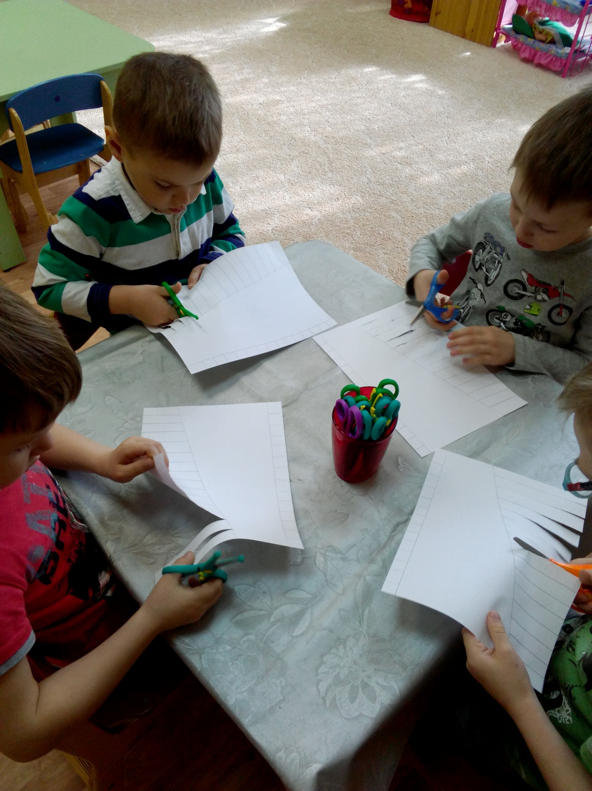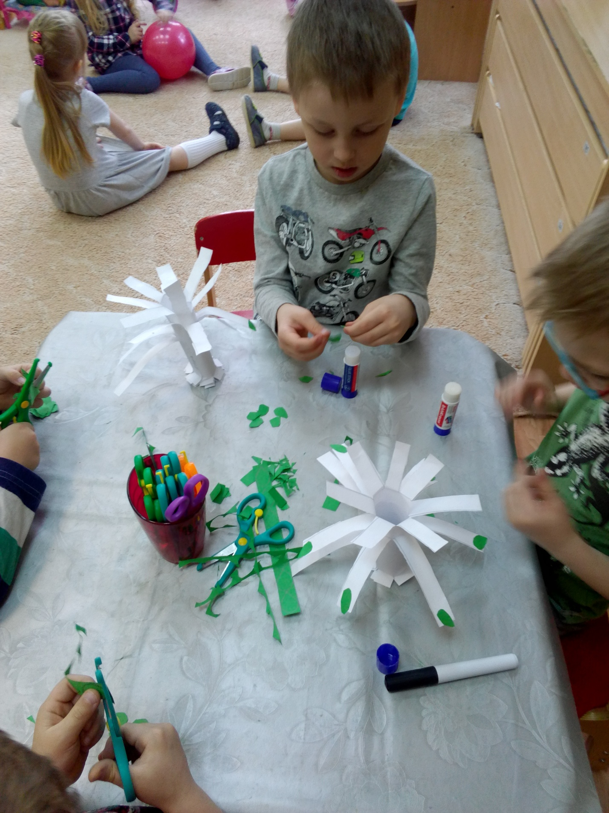
Рисование. Берёзка в разные времена года
.